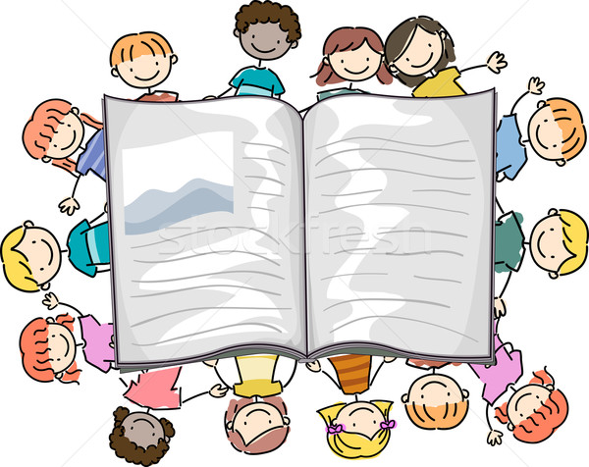
Füzet- és eszközlista 3.c osztály

Magyar nyelv, Irodalom
- 1 db nyelvtan füzet: vonalas, száma: 12-32
- 1 db írás füzet: vonalas, száma: 12-32
- 1 db olvasás füzet – vonalas
- 1 db fogalmazás füzet
Matematika
- 1 db négyzetrácsos füzet
Környezetismeret, Etika
- 1-1 db vonalas füzet. száma: 12-32
Ének-zene
- 1 db hangjegy füzet: fekvő!!
Rajz
A rajzdoboz rendbetétele: zsírkréta, vízfesték, tempera, ecsetek, rongy, vizesedény,
50 db famentes , A/4-es jó minőségű rajzlap
10 db famentes, A/3-as jó minőségű rajzlap
2 csomag írólap
1 db mappa(a rajzok bennmaradtak mappástól)
Technika
10 db hurkapálca
20 db színes fénymásoló papír
1 bármilyen színű krepp papír
1 Technokol ragasztó
1 stiftes ragasztó
olló
Testnevelés
- A tornazsák rendbetétele: fehér póló, fehér zokni, sötét kis nadrág, kényelmes tornacipő
- ugrókötél
Angol nyelv Német nyelv
- 1 db vonalas(12-32) + 1 db szótárfüzet
Tolltartó
- 2-3 hegyes grafit ceruza
- színes ceruzák
- radír
- 1 db 20 cm-es kis vonalzó(ami elfér a tolltartóban)

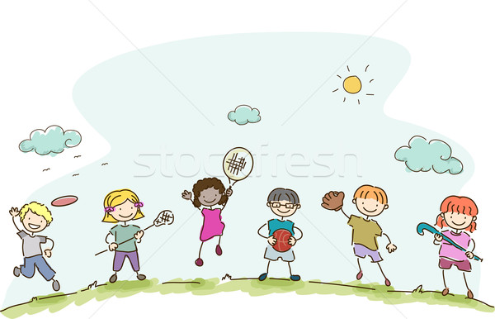
Matek(kicsi) dobozba: 2 db dobókocka, mérőszalag, tükör, hőmérő, óra, játékpénz, logikai lapok

1 db üzenő füzet

Olvassatok sokat, gyűjtsetek sok szép élményt! Boldog nyarat kívánok! Kati néni

